Стiйкiсть бiматерiального тiла з мiжфазною трiщиною

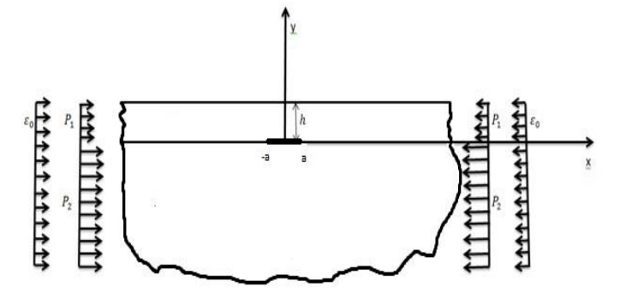

Рис.1

Граничні умови:

, 

, ;

, ; (1)

, ;

Рівняння рівноваги:

 (2)

де 

Розв’язок рiвнянь стiйкостi:

 (3)

Система сингулярних iнтегральних рiвнянь:

 (4)

де  (5)

Згiдно з останнiм рiвнянням (1):

, для  (6)

Квадратурна формула Гауса-Чебишева:

, (7)

де  (8)

 (9)

Залежнiсть критичного навантаження  вiд товщини шару h при 

|  |  |  |  |  |  |  |  |
| --- | --- | --- | --- | --- | --- | --- | --- |
| h | 0,2 | 0,25 | 0,3 | 0,35 | 0,4 | 0,45 | 0,5 |
|  | 0,07731 | 0,10857 | 0,14112 | 0,17405 | 0,20657 | 0,23814 | 0,26843 |

А також при :

|  |  |  |  |  |  |  |  |
| --- | --- | --- | --- | --- | --- | --- | --- |
| h | 0,2 | 0,25 | 0,3 | 0,35 | 0,4 | 0,45 | 0,5 |
|  | 0,05968 | 0,08394 | 0,10869 | 0,13324 | 0,15714 | 0,18012 | 0,20202 |